Vol．９ 平成２７年度
一桃舎だより
１2月号(Ｄecember)

今年も早いもので、クリスマスのイルミネーションが華やかな季節になりました。皆様いか
がお過ごしでしょうか。
クリスマスが待ち遠しい季節でもありますが、師走に入り保護者の皆様も忙しくなることと
思います。またインフルエンザやノロウイルスの流行時期に入りますので、健康管理には十分
お気をつけください。外から帰ったら手洗い・うがいを忘れずに行うなど予防を心がけていき
ましょう。

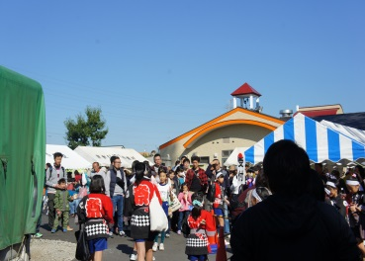

各模擬店とも
大盛況でした！
各模擬店とも
大盛況でした(^o^)／
１１月１日（日）一桃舎まつりが盛大に開催されました。

【一桃舎祭り収支報告】

模擬店売上店舗 361,745円
〃 諸経費 154,345円 祭り諸経費 76,291円 純利益 131,109円
天候にも恵まれ、大勢の方が来場されました。保護者の皆様
には前日準備、および当日早朝からご協力いただきありがと
うございました。また、しらかし会・間々田婦人会・粟宮ボ
ランティア会・間々田二丁目ボランティア会・間々田三丁目
ボランティア会・昔遊び会・一桃会のたくさんの皆様にお世
話になり開催できましたことを心より感謝しております。
今年の反省を生かし、来年もまた皆様に喜んでいただける
お祭りにしていきたいと思いますので、今後ともご支援ご協
力のほど、よろしくお願い致します。
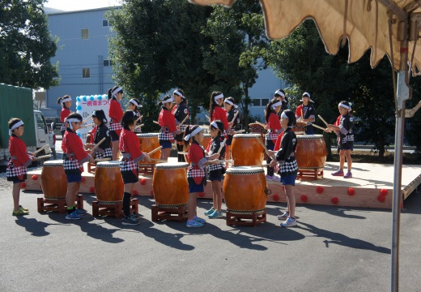

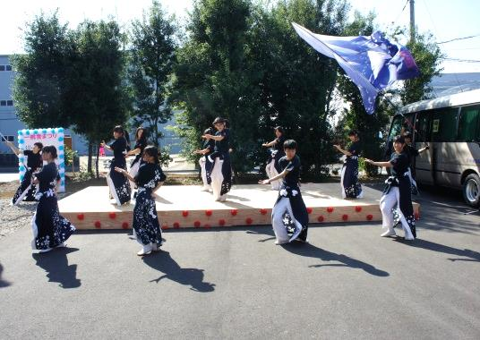

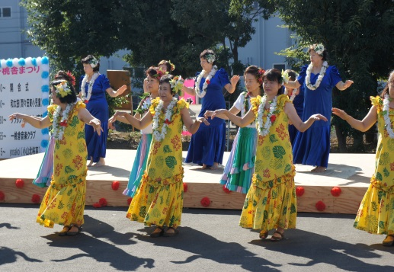
和太鼓（間々田東小学校様）
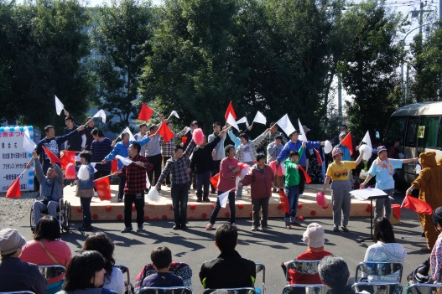

ｙｏｓａｋｏｉ（小山北桜高校様）

フラダンス（オカケイ安部様）
当日は、たくさんの模擬店がでました(^o^)／
どのお店も完売でした！
音楽クラブ発表(一桃舎利用者) ★裏面もご覧ください★

11月６日、栃木県障害者文化祭に参加してきました。
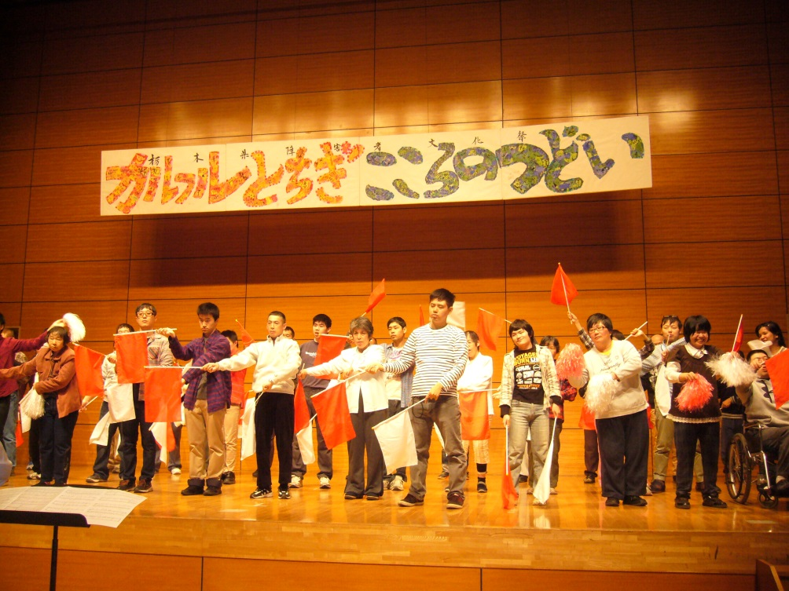
発表の部では Superfly が歌う『Beautiful』の曲にあわせて手旗
素敵な笑顔が
たくさん見られました
信号でメッセージを送りました。その後は秋晴れの空の下、昼食をとり、展示物見学や買い物をして 楽しい時間を過ごしました。

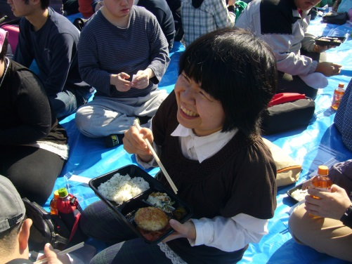

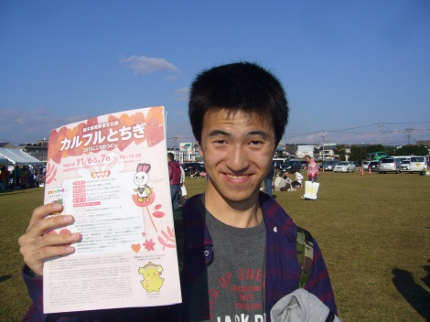

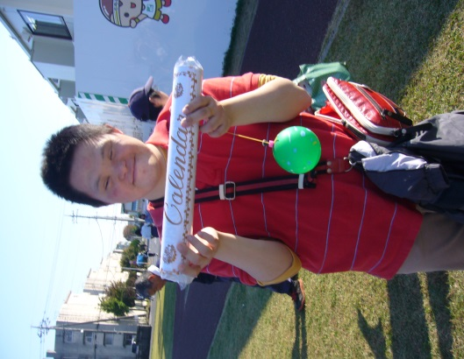

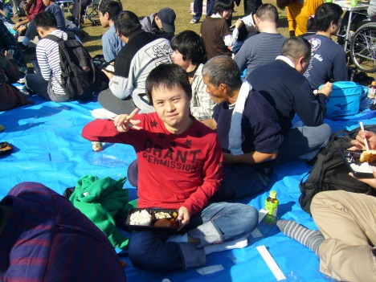
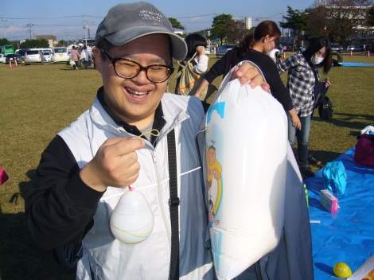

【１2月の行事予定】
１日(火) ふれあい会
３日(木) 選択クラブ☆
１０日(木) 音楽クラブ♪
１７日(木) 選択クラブ☆
市ロビー販売
１８日(金) クリスマス会
２３日(水) 祝日出勤日
２４日(木) 音楽クラブ♪
２９日(火)～１月３日（日）
年末年始休暇

＊１２月の祝日出勤日は、２３日(水)です。
後日、出欠および弁当注文の確認をします。
＊年末年始休暇は、12月２９日(火)～１月３日(日)になり
ます。東基作業につきましては、後日配布される出勤表
を確認してください。
＊ご家庭に菓子等の空き箱がありましたら、胸章を納品
する際に使いますので、ご協力をお願い致します。
なお、缶箱はご遠慮ください。

